Hádanka s nakládanou cibulí (Ian Stewart, Truhlice matematických pokladů)
Trojice unavených poutníků dorazila pozdě večer do hostince a požádala hostinského, aby jim připravil jídlo.
„Mám jenom nakládanou cibuli,“ zabručel hostinský.
Poutníci odvětili, že nakládaná cibule bude stačit, děkujeme pěkně, lepší nakládaná cibule než vůbec žádné jídlo. Hostinský se poroučel a za chvíli se vrátil s láhví nakládaných cibulek. Všichni poutníci mezitím usnuli, i postavil láhev na stůl a odebral se na lože s tím, že hosté už se o sebe nějak postarají.
Probudil se první pocestný. Protože se nechtěl zachovat jako sobec a nevěděl, jestli už někdo jiný jedl, sundal z láhve víčko, zahodil jednu cibulku, která nevypadala dobře, snědl třetinu zbývajících cibulek, láhev zavřel a šel zase spát.
Probudil se druhý pocestný. Protože se také nechtěl zachovat jako sobec a ani on nevěděl, jestli už někdo jiný něco jedl, sundal z láhve víčko, zahodil dvě cibulky, které se mu nezdály, snědl třetinu zbývajících cibulek, láhev zavřel a šel spát.
Probudil se třetí pocestný. Protože se rovněž nechtěl zachovat jako sobec a stejně jako ostatní nevěděl, jestli už někdo jiný něco jedl, sundal z láhve víčko, zahodil tři podezřelé cibulky, snědl třetinu zbývajících cibulek, zavřel láhev a šel spát.
V tu chvíli se vrátil hostinský a láhev zase odnesl. Zbylo v ní šest nakládaných cibulek. Kolik jich bylo na začátku?

Žabinec na rybníku (Novosecký, Křižanovič, Lečko, 777 matematických zábav a her)
Žabinec se velmi rychle rozmnožuje. Tak rychle, že každý následující den je na rybníku dvakrát tolik lupínků, než bylo den předtím. Předpokládejme, že některý rybník je tak velký, že za 28 dní po vhození lístečku žabince je už polovina pokrytá. Za jak dlouho bude rybník pokrytý celý?
Jak dlouho bude trvat pokrytí celého rybníku, když do něj vhodíme lístečky dva?

Křesla v místnosti (Novosecký, Křižanovič, Lečko, 777 matematických zábav a her)
Rozestavte ve čtvercové místnosti deset křesel tak, aby byl počet křesel u všech stěn stejný.

Hra se zápalkami (Novosecký, Křižanovič, Lečko, 777 matematických zábav a her)
Na stole leží 11 zápalek. Hraje se takto: První hráč si z nich vezme jednu, dvě nebo tři, druhý hráč veze ze zbytku podle svého uvážení též jednu, dvě nebo tři zápalky. Potom zase bere první atd. Prohrává ten, kdo sebere poslední zápalku. Jak musí hrát první hráč, aby vyhrál?
Jak musí hrát první hráč, aby vyhrál, bude-li na začátku hry 30 zápalek?

Věčný kalendář (Ian Stewart, Kabinet matematických kuriozit)
V roce 1957 si John Singleton nechal patentovat stolní kalendář, na kterém bylo možné nastavit kterékoli datum od 01 do 31 pomocí dvou krychlí, v roce 1965 nechal však svůj patent propadnout. Na každé krychli je šest číslic, na každé stěně jedna. Jak musíme popsat stěny kostek, abychom mohli zobrazit všechna data v libovolném měsíci? Pořadí kostek lze měnit.

Přechod řeky – manželská nedůvěra (Ian Stewart, Kabinet matematických kuriozit)
Tři žárliví muži se svými manželkami potřebují překonat řeku a najdou loď bez převozníka. Loď však uveze jen dvě osoby. Existuje možnost, jak se všichni dostanou na druhou stranu, aby přitom ale žádná žena nebyla ponechána ve společnosti jiného muže bez dozoru svého manžela? Veslovat mohou muži i ženy. Žárlivost mužů nezná mezí: nemohou nechat své ženy bez dozoru ve společnosti jiného muže ani tehdy, je-li zároveň přítomna jeho manželka.
Cesty pirátů (Ian Stewart, Truhlice matematických pokladů)
Roger Rudovous, nejdrsnější pirát Káropikového moře, zapomněl důležitý údaj – adresu banky na Banánových ostrovech, v níž ukrýval svůj lup před šťouráním finančního úřadu. Ví, ve které ulici banku hledat, jenže v ulici V Daňovém ráji je více než třicet bank a všechny jsou bezejmenné a vypadají naprosto stejně.
Všechno ale ještě není ztraceno, protože má mapu.
V této mapě je mazaně ukryta adresa té pravé banky: jedná se o počet různých cest, jimž lze sestavit slovo PIRÁT!, pokud začneme v kroužku s písmenkem P a budeme přidávat písmeno po písmenu, dokud neskončíme v kroužku s vykřičníkem. Adresu představuje počet různých cest, kterými lze toto slovo sestavit, budeme-li se pohybovat pouze po čarách mezi písmeny.
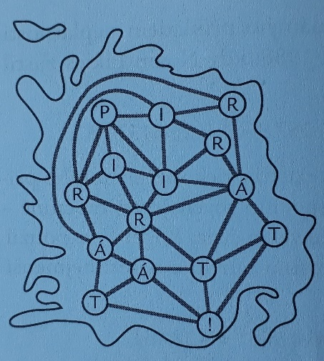
Jaká je adresa Rudovousovy banky?
Mourek má hlad (Novosecký, Křižanovič, Lečko, 777 matematických zábav a her)
Kocourek Mourek je obklopen 12 myšmi, z nichž je 11 šedých a jedna bílá. Smí sežrat každou třináctou myš, ale tak, aby bílou myšku sežral až nakonec. V kruhu se počítá stále jedním směrem.
Kterou myškou má Mourek začít?

Lov na medvěda (Smullyan, Jak se jmenuje tahle knížka?)
Lovec je sto metrů na jih od medvěda. Ujde sto metrů na východ, pak se otočí k severu, vystřelí na sever a trefí toho medvěda. Jakou má medvěd barvu?
Kolik máte vlasů?
V průměru mají na hlavě nejvíce vlasů světlovlasí lidé (okolo 140 000), nejméně zrzaví (asi 80 000) (zdroj: wikipedia). Existují v Brně dvě osoby se stejným počtem vlasů?
Počítáme vlasy (Smullyan, Jak se jmenuje tahle knížka?)
V Lysé pod Plešivou se věci mají následovně:
Žádní dva obyvatelé nemají na hlavě přesně stejně vlasů.
Žádný obyvatel nemá na hlavě přesně 518 vlasů.
Lysá má víc obyvatel, než má kterýkoli obyvatel vlasů na hlavě.
Jaký je nejvyšší možný počet obyvatel Lysé pod Plešivou?

